МИНИСТЕРСТВО НАУКИ И ВЫСШЕГО ОБРАЗОВАНИЯ РОССИЙСКОЙ ФЕДЕРАЦИИ
Федеральное государственное бюджетное образовательное учреждение
высшего образования
Рязанский государственный радиотехнический университет
Факультет вычислительной техники
Кафедра САПР ВС

Отчет о технологической практике

Студента
Андросов

Рязань, 2020
Введение
В ходе технологической практики была разработана программа по алгоритму, составленному во время преддипломной практики

Разработка алгоритма

Алгоритм проверки планарности
Программный алгоритм проверки планарности основан на математической модели, описанной ранее. Из графа, получаемого на входе мы получаем ответ, планарный он или нет.
Так как работа с графами на программном уровне сложно реализуема, он будет представлен в виде матрицы смежности. Матрица смежности – это квадратная матрица, в которой элемент $a_{ij}$ показывает, есть ли ребро между i-той и j-той вершиной и его вес. Перед началом проверки происходит проверка и валидация матрицы.
После этого проверяются все подграфы размером 5x5 и 6x6 на гомеоморфность и стягиваемость в графы $K_{5}$ и $K_{3,3}$ соответственно. То есть сравниваются матрицы смежности этих подграфов и запрещённых графов с учетом возможности стягивания. Если хоть один подграф совпадает, то сразу возвращается отрицательный результат. Исходя из всего этого, можно выделить шаги:
Шаг 1. Формируется и проверяется матрица смежности.
Шаг 2. Поиск подграфов, гомеоморфных $K_{5}$ и $K_{3,3}$.
Шаг 3. Если есть, то составление таблицы минимального покрытия.
Шаг 4. Выбор минимального количества рёбер, которые покрывают все выделенные подграфы.
Шаг 5. Вывод результатов.
Рисунок 10 – Блок схема алгоритма проверки планарности
Чтобы проверить все возможные комбинации вершин используется алгоритм размещения из n по m (в данном случае 5 или 6 по m). Он реализован в процедуре Combinations.Make.
Рисунок 11 – Блок схема алгоритма создания комбинаций
Проверка того, возможно ли стягивание двух вершин происходит в отдельной процедуре, которая поочерёдно просматривает все возможные стягивания для каждой вершины.
Рисунок 12 – Блок схема алгоритма стягивания вершин

Алгоритм получения планарного графа
Программный алгоритм проверки планарности основан на математической модели, описанной ранее. Во время проверки на планарность выделяются все запрещенные подграфы в виде набора индексов их вершин. По этим данным выстраивается таблица минимального покрытия и выбираются рёбра, которые нужно удалить для получения планарного графа.
Рисунок 13 – Блок схема алгоритма нахождения и удаления лишнего ребра
В данном алгоритме использовалась функция MakeMinimalCoverTable, которая программно имитирует написание таблицы минимального покрытия. На вход она получает массив подграфов, которые были выделены при проверке на планарность.
Рисунок 14 – Блок схема алгоритма составления таблицы минимального покрытия

Разработка информационной системы
Разработанное программное обеспечение представляет собой консольное приложение. Разработка велась в интегрированной среде разработки программного обеспечения Visual Studio 2019.
В программе реализованы три класса: Combinations – вспомогательный класс, который генерирует все варианты размещений, Program – класс, реализующий консольное приложение и основной класс Graph, в котором описана логика основных алгоритмов, использованных в данной работе.
Этот класс имеет два конструктора, один из них принимает готовую матрицу смежности и создаёт объект класса вокруг неё, а второй генерирует случайную матрицу с помощью метода private void InitializeRandomMatrix().
Для проверки планарности в классе имеется один метод, который доступен вне класса. Это метод public bool CheckPlanar(List<int[]> noPlanarGrpahIndexes). На вход он получает массив, в который записываются все не планарные подграфы. Этот метод запускает проверку матрицы смежности на запрещенные подграфы размером 5х5 и 6х6, с помощью метода private bool CheckOnGomeomorphGraphAllSubGrphs(int countUnitsInRow, int coutRows, List<int[]> noPlanarGrpahIndexes). Этот метод получает на вход нужные характеристики запрещенных подграфов, с которым надо сравнивать все подграфы заданной матрицы. Он вызывает на каждый подграф метод private bool CheckOnGomeomorpfGraph(int[] indexes, int expectedUnitsInRow, int expectedCountOfRows). Так как в программе подграфы обозначаются как массив индексов их вершин, то этот метод получает на вход такой массив. Во время анализа он использует метод private bool CanContrict(int[] indexes, int i, int j, List<int> constrictedIndexesInRow), который проверяет возможность стягивания вершин.
После этой проверки, если граф не планарный, то нужно выяснить, как получить из него планарный путём удаления рёбер. Сначала нужно получить таблицу минимального покрытия. Для этого используется метод public Dictionary<int[], int[,]> MakeMinimalCoverTable(List<int[]> noPlanarGrpahIndexes), который получает на вход тот самый массив не планарных подграфов. public void ShowMinimalCoverTable(Dictionary<int[], int[,]> table) – вспомогательный метод, который отображает таблицу минимального покрытия на экран. И после построения таблицы происходит выбор и удаление рёбер с помощью метода public void FindAndDeleteExtraSide(Dictionary<int[], int[,]> table)

Тестирование программного модуля
Для проверки работоспособности программного обеспечения нужно провести тесты. Один тест, который выдаст положительный результат проверки планарности и второй, который даст отрицательный и применит алгоритм получения планарного графа из не планарного. Для первого случая будет рассмотрен следующий граф (рис.15).
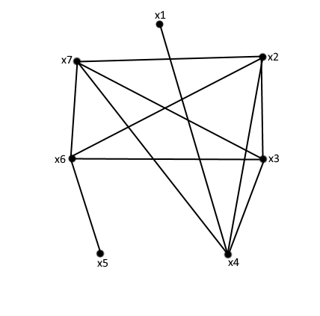
Рисунок 15 – Первый граф
Без учета весов рёбер, что нам не принципиально важно в данном примере, матрица смежности будет выглядеть следующим образом (рис.16).
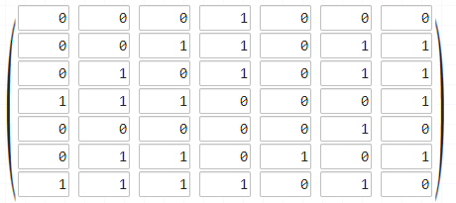
Рисунок 16 – Матрица смежности первого графа
На что будет получен соответствующий результат (рис.17)
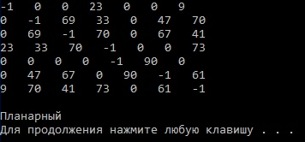
Рисунок 17 – Результат программного анализа первого графа
Теперь проведём ручную укладку графа на плоскость (рис.18)
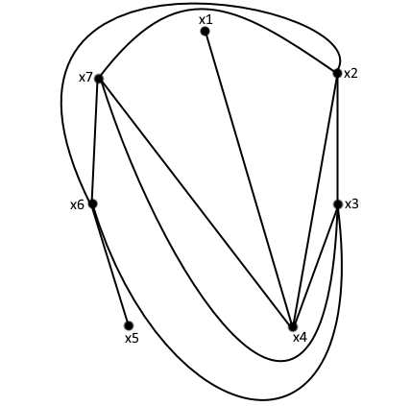
Рисунок 18 – Первый граф на плоскости
Как можно увидеть из рисунков, результат выполнения алгоритма верен.
Для второго случая был выбран следующий граф (рис.19).
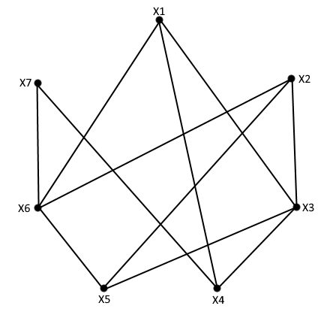
Рисунок 19 – Второй граф
Так как веса в данном случае важны, матрица смежности будет выглядеть следующим образом (рис.20)
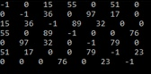
Рисунок 20 – Матрица смежности второго графа
При укладке графа на плоскость видно, что он не планарный (рис.21)
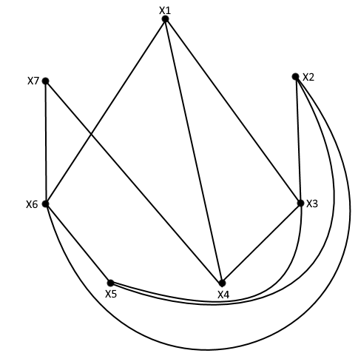
Рисунок 21 – Второй граф на плоскости
Программа также выдаёт отрицательный результат проверки, выстраивает таблицу минимального покрытия и указывает, какие рёбра будут удалены (рис.22).
Рисунок 22 – Вывод в процессе работы алгоритмов
Сопоставив результат выполнения системы, в виде матрицы смежности полученного графа (рис.23) и процесс его получения с примером, приведённым в математической постановке задачи (рис.24), становится понятно, что система работает корректно.
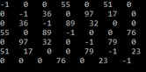
Рисунок 23 – Итоговая матрица смежности второго графа
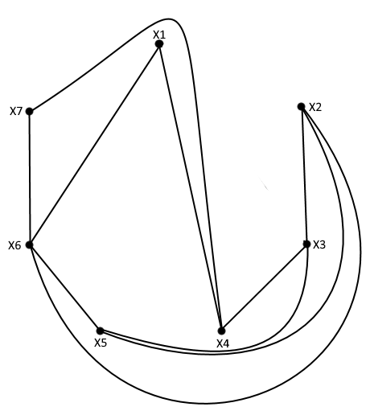
Рисунок 24 – Планарный граф, полученный из второго графа

